БОНЖУР, ПАРИЖ (шкільні канікули)

1 день

Початок подорожі

Зустріч туристів у Львові представником компанії САКУМС біля автобуса (автобус чекатиме на парковці біля залізничного вокзалу, якщо стояти спиною до вокзалу, парковка буде справа, де сквер).

Орієнтовний час збору туристів - 05:00. Виїзд на кордон в 05:30. Якщо ви добираєтеся до Львова самостійно, необхідно уточнити у менеджера точний час відправлення автобуса.

Перетин українсько-польського кордону.

Переїзд в транзитний готель. Поселення. Ночівля.

2 день

Величний Берлін + відпочинок у Tropical Islands

Сніданок. Виселення з готелю. Переїзд на територію Німеччини.
Рекомендуємо відвідати найбільший у світі критий аквапарк Tropical Islands Resort – неповторний тропічний світ розваг (55 євро дорослі / 50 євро діти до 17 років). Парк Tropical Islands Resort – це дивовижний тропічний ліс з екзотичними рослинами та орхідеями, величезними пальмами та мангровими чагарниками.Також у цьому аквапарку розташовані: басейн «Південне море» з двома островами, басейн «Лагуна Балі» (площею дорівнює 4 олімпійським басейнам), водоспади, джакузі, піщаний пляж (860 кв.м.), майданчики для пляжного волейболу, східний базар та тропічне село, що складається з кількох тематичних зон із спорудами у традиційному стилі: «Таїланд», «Малайзія/Борнео», «Балі», «Полінезія», «Конго» та «Амазонка». Кожна з них перетворена на ресторан національної кухні. Кожен дві години в «тропічному селі» з півгодинною програмою виступають співаки, музиканти та танцюристи з екзотичних країн.
Переїзд в Берлін. Вільний час в Берліні, рекомендуємо відвідати екскурсії:

- оглядова екскурсія «Імперська велич Берліна» (20 євро для дорослих / 15 євро для дітей) – Берлін проявляє себе у всіх сферах, він дбайливо зберігає подарунки століть і з надзвичайним смаком вписує їх в сьогоднішній день. Запрошуємо Вас, перегорнути сторінку історії і побачити Берлін таким, який він є зараз: могутній Рейхстаг, Гестапо, Музейний острів, Берлінський палац, Паризька площа, і візитна картка Берліну – Бранденбурзькі ворота. Крім того на вас очікує головна вулиця – Бульвар Унтер ден Лінден, а також Жандарменмаркт – найкрасивіший архітектурний ансамбль Берліну. Обов'язково матимете нагоду побачити East Side Gallery – фрагмент Берлінської стіни з розписами графіті.

- Рейхстаг (20 євро для дорослих/15 євро для дітей) – ЗАМОВЛЕННЯ ТА ОПЛАТА ПРИ БРОНЮВАННІ ТУРУ – будівля Рейхстагу є одним із символів Берліна, яке можна побачити не тільки зовні, але і всередині. У нас буде можливість дізнатися про його історію та реконструкцію, побачити написи радянських солдатів на стінах, двері в кабінет Ангели Меркель, макет Рейхстагу, Архів німецьких депутатів, посидіти в залі засідань Бундестагу. І, звичайно ж, ви підніметесь і огляньте сам Купол; звідти відкриваються приголомшливі види на місто, а в світлий час доби можна зробити масу чудових фотографій!

- Берлінський зоопарк & Акваріум Berlin (22 євро для дорослих/15 євро для дітей до 16 років, вх.квитки у вартості) – абсолютний світовий рекордсмен за кількістю тварин та 9000 представників морської фауни, що утримуються в ньому, в тому числі і рідкісних. Його зоологічна колекція налічує 1500 видів і 17000 особин і не знає собі рівних за обсягом. Особливе місце займає акваріум, в якому крім риб демонструються медузи, рептилії і амфібії. Серед мешканців акваріума найпопулярнішими є акули і дракони Комодо. Втім, колекція Берлінського зоопарку занадто велика щоб її можна було описати словами. Найкращий спосіб познайомиться з нею – побачити її на власні очі.

Вечеря*.

Нічний переїзд в Париж.

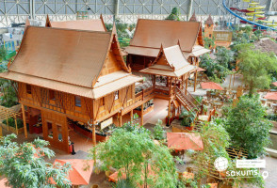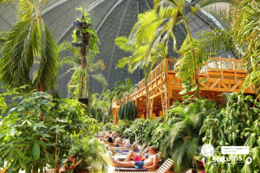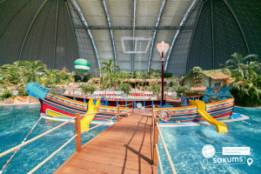

3 день

Париж – місто кохання
Переїзд в Париж. Пересування на громадському транспорті.
Запрошуємо на оглядову екскурсію "Париж - місто кохання". Париж - це місто-мрія, і воно приваблює абсолютно всіх: любителів моди, мистецтва та історії, архітектури та їжі, і, звичайно, романтиків. Тут ви знайдете абсолютно все: музеї зі світовим ім'ям, найвідоміші магазини, цікаві пам'ятки, затишні ресторани і найромантичніші місця. Під час екскурсії у вас буде можливість відвідати Єлисейські Поля, площу Зірки (Шарль де Голль Етуаль), Тріумфальну Арку, площу Трокадеро та Ейфелеву Вежу, Марсове поле, Собор Інвалідів, площу Конкорд, сад Тюільрі, Латинський квартал, Люксембурзький сад, Оперу та район Великих бульварів.
Обід*. Вільний час у Парижі. Рекомендуємо відвідати:

- Круїз на кораблику по таємничій річці Сені (20 євро). Сена - не тільки річка, а й, по суті, головна вулиця міста. З корми кораблику ви побачите Ейфелеву вежу і Лувр, Нотр-Дам і Консьєржери, Палац Інвалідів і музей Орсе. А скільки мостів ви зустрінете на своєму шляху... Париж має чим вас здивувати!

- "Вогні нічного Парижу" (25 євро для дорослих/20 євро для дітей). Ми насолодимося красою Парижу у вечірньому вбранні... Нас підкорюватимуть і захоплюватимуть велична Тріумфальна Арка, чаклунство моста Мірабо, Марсове поле, незрівняні Єлисейські поля, оглядовий майданчик Трокадеро і район Ла Де Фанс. На завершення екскурсії нас зачарує неперевершена красуня - мерехтлива Ейфелева вежа, якою ми милуватимемося з келихом шампанського.

- Підняття на Ейфелеву вежу (25 євро для дорослих /20 євро для дітей) - (2й поверх, сходами) - ЗАМОВЛЕННЯ І ОПЛАТА ДО ПОЧАТКУ ТУРУ. Побачити Париж з висоти на заході сонця, що може бути краще! Ейфелева вежа - пам'ятник сміливої інженерної думки і художнього смаку, що випередив свій час: сім тисяч тонн залізних мережив, що піднялися на 300-метрову висоту! З настанням темряви кожну годину Ейфелева вежа одягається в єдину у світі сукню, виткану з тисячі зірок.

- Оглядовий майданчик вежі Монпарнас (20 євро). Оглядовий майданчик вежі Монпарнас пропонує вам дивовижної краси панорамний краєвид на увесь Париж! Це унікальне місце, яке височіє над Парижем на 200 метрів у висоту, пропонує огляд столиці в 360°. Ви зможете побачити усі основні пам'ятники і пам'ятки міста: Ейфелеву вежу, Лувр, Тріумфальну арку, дахи Парижу, його округи, вулички і великі проспекти. У будь-який час доби ви можете милуватися вражаючим і неперевершеним краєвидом на місто.

Переїзд в готель. Поселення. Ночівля.

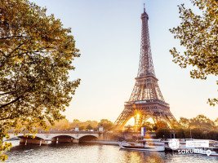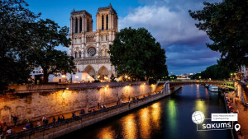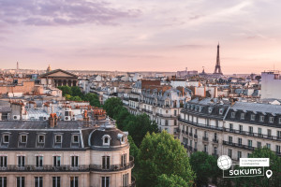

4 день

Париж – місто мрій

Сніданок.
Вільний час для огляду пам'яток Парижу і Франції.
Рекомендуємо відвідати:
- "Лувр - енциклопедія віків" (45 євро для дорослих /25 євро для дітей) - ЗАМОВЛЕННЯ І ОПЛАТА ДО ПОЧАТКУ ТУРУ. Це розкішний імператорський палац, найзнаменитіший і найбільший музей, де сховані майже усі скарби світу - світу мистецтв і геніїв, які залишили в дар людству великі шедеври. Лувр - один з найбагатших музеїв у світі. Тут можна годинами милуватися роботами Леонардо да Вінчі, Рембрандта, Тиціана, Рафаеля, а також побачити такі відомі витвори, як картину "Мона Ліза" та скульптуру "Венера Миловська".
- Музей Магії (15 євро). Ось вже де дійсно буде цікаво мандрівникам, так це в Музеї магії в Парижі. У старовинній будівлі ви зможете відчути себе справжніми чарівниками, як в історії про Гаррі Поттера. Велика частина музейної експозиції - приватна колекція відомого ілюзіоніста Жоржа Пруста. Впродовж багатьох років він знаходив цікавий реквізит, афіші, гравюри, так чи інакше пов'язані зі світом магії і чаклунства.
- "Латинський квартал - таємниці Парижу" (20 євро для дорослих/15 євро для дітей). Нас чекає захоплююча подорож по одному з наймальовничіших кварталів Парижу. Екскурсія почнеться від знаменитого Собору Паризької Богоматері, свідка легендарних подій французької історії. Пройшовши по вузьких середньовічних вуличках (у Латинському кварталі знаходиться найвужча вулиця Парижу), повз книжкові крамниці, кафе і ресторанчики, ви опинитеся перед огорожею колишнього монастиря Клюні - одного з найбільших релігійних і духовних центрів минулого.
- Екскурсію-прогулянку по Монмартру (20 євро для дорослих /15 євро для дітей). Монмартр - один з найвідоміших районів Парижа. Тут жили і живуть знамениті художники, артисти, музиканти, діячі мистецтва. Найголовніша прикраса пагорба - білосніжна базиліка Сакре-Кер, а найулюбленіше місце туристів - це кабаре "Мулен Руж". Монмартр - це безліч яскравих вітрин і затишних кав'ярень, місце, що вразить вас і залишиться в серці назавжди.
Вечеря*.
Повернення в готель. Ночівля.

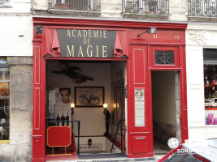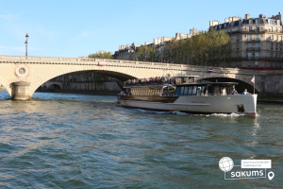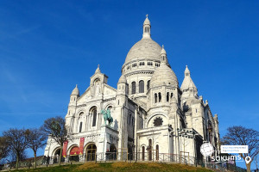

5 день

Парк розваг Діснейленд

Сніданок. Виселення з готелю.

Сьогодні розважаємось в Діснейленді (20 євро трансфер + вх. кв. у два парки (вартість вх. квитків на виїзд 21.03.2026 - 65 євро для дітей до 11,99 років / 70 євро для дітей 12-17,99 років / 95 євро для дорослих) - ЗАМОВЛЕННЯ І ОПЛАТА ДО ПОЧАТКУ ТУРУ, *кількість квитків обмежена. Французький Діснейленд був відкритий в 1992 році і одразу підкорив серця всіх відвідувачів. Це мрія і дітей, і дорослих! Діснейленд - це цілий світ чудес і розваг. Це величезний комплекс, в який входять DisneylandPark і WaltDisneyStudiosPark, де для будь-якого віку та на будь-який смак ви зможете знайти для себе найкращий атракціон.

Нічний переїзд у Відень.

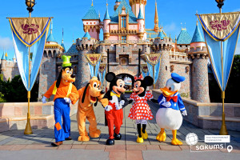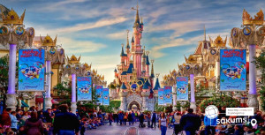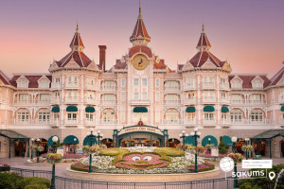

6 день

Величний Відень

Прибуття у Відень. Пересування на громадському транспорті.

Запрошуємо на оглядову екскурсію "Величний Відень". Неповторне місто, де в усьому відчувається небувалий розмах колишньої імперії. Неймовірно красивий, затишний історичний центр, оточений садами та парками. Почнемо знайомство із Віденської Рингштрассе. Вулиця побудована на місці старих місцевих стін, яку зараз прикрашають розкішні готелі та історичні пам’ятки: площа Марії-Терезії, Парламент, Ратуша, Віденська опера. Далі на вас чекає знайомство з історичним центром імперського Відня: зимова резиденція династії Габсбургів, величний собор Св. Стефана, розкішна торговельна вулиця Грабен та Альбертина.

У вільний час радимо відвідати:
- «Скарбницю Габсбургів» (25 євро для дорослих/15 євро для дітей). Кожна існуюча імперія мала свої скарбниці. Габсбурги не були виключенням. Віденська Скарбниця Габсбургів - один із надзвичайних музеїв міста. Тут зберігаються безцінні предмети найвищого рангу: Священна Чаша Граалю, Спис Долі, церковні реліквії, незвичайна колекція Корон, королівських регалій та інших символів влади.

- палац Шенбрунн (20 євро/15 євро + вхідний квиток 23 євро для дорослих / 18 євро для дітей). Ця літня резиденція династії Габсбургів зачарує Вас розкішними імператорськими залами, а також масштабним парковим комплексом, де можна буде прогулятись у вільний час. На території Ви знайдете чудовий зоопарк, сад троянд, оранжерею, та обов’язково відвідайте павільйон Глоріетту, звідки відкривається приголомшлива панорама на місто.
- екскурсію "Легенди та історії Відня" (20 євро для дорослих/15 євро для дітей). Під час екскурсії мова буде йти про історії та легенди. Ви почуєте про перших правителів Австрії Бабенбергів, про легенди і таємниці собору Св. Штефана, про лицарські та чернечі ордени, гільдії та ремесла. Ви дізнаєтеся історію походження назв багатьох вулиць та площ, легенду про появу пісеньки «Ох, мій милий Августин»; відвідаєте старий університетський квартал, місця, де жив Моцарт, де був переможений Василіск; побачите весільний фонтан та знаменитий годинник «АНКЕР», а також квартал, де знаходиться старовинна церква Відня – Рупрехтскірхе. Ця екскурсія подарує неперевершені емоції та познайомить з Віднем ще ближче.
- відвідати Віденську Оперу (15 євро + вхідний білет 17 євро для дорослих/11 євро для дітей), яка, безсумнівно, є головною пам’яткою Австрії і музичною столицею світу мистецтва. Ми познайомимося з історією будівлі Опери, долею і творчістю її архітекторів, побачимо прекрасні інтер’єри холів і салонів, побуваємо у глядацькому залі. Ви дізнаєтеся про музикантів, які виступали і виступають на її сцені, про ті світові рекорди, які були тут встановлені, про традиції проведення Віденського Оперного балу і про те, чим живе цей театр у наші дні.
Вечеря*.

Переїзд в транзитний готель. Поселення. Ночівля.
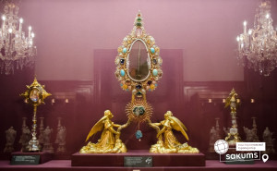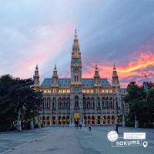

7 день

Повернення до України

Сніданок. Виселення з готелю.

Виїзд в Україну.

Прибуття до Львову. Посадка групи в поїзд після 03:00.

Вартість при бронюванні за 6 тижнів до початку туру - 425 EUR

Базова вартість - 435 EUR

Входить у вартість
- Проїзд автобусом єврокласу по маршруту туру;
- Проживання 3 ночі у готелях рівня 3* в номерах з усіма зручностями;
- Харчування – сніданки;
- Супровід керівником групи;
- Медичне страхування для осіб 4-64 роки;
- Оглядові екскурсії, представлені в програмі: Париж, Відень.

Не входить у вартість
- Курортний збір (оплачується при бронюванні туру) - 7 євро з особи;
- Медичне страхування для осіб 0-3 та 65-80 років (*уточнюйте у менеджера);
- Навушники під час екскурсій - 8 євро/тур/особа (обовʼязкова оплата до початку туру);
- Факультативні екскурсії;
- Вхідні квитки в екскурсійні об'єкти (церкви, собори, музеї тощо);
- Проїзд в громадському транспорті;
- Особисті витрати;
- Туристам із Києва Туроператор «САКУМС» може надати послуги щодо придбання залізничних квитків Київ – Львів – Київ - від 1900 грн. (купе). Квитки можна купити самостійно, обов'язково завчасно уточніть у менеджера номер поїзда. Увага! Вартість квитків може бути змінена Туроператором після придбання, внаслідок підняття тарифів, чи підтвердження УЗ дорожчого поїзда.

